七年级生物下册系统流程图常考必记13个
一、消化系统
1、食物消化与吸收流程
口腔→咽→食道→胃→小肠→大肠→肛门
口腔：初步消化淀粉（唾液淀粉酶）
胃：初步消化蛋白质（胃蛋白酶）
小肠：主要消化场所（胰液、肠液、胆汁）
2、营养物质吸收
小肠绒毛毛细血管→门静脉→肝脏→全身循环

二、血液循环系统
3、体循环
左心室→主动脉→全身毛细血管→上下腔静脉→右心房
血液变化：动脉血→静脉血
4、肺循环
右心室→肺动脉→肺部毛细血管→肺静脉→左心房
血液变化：静脉血→动脉血
5、血液流动方向
心房→心室→动脉→毛细血管→静脉→心房

三、呼吸系统
6、气体进入路径
鼻腔→咽→喉→气管→支气管→肺（肺泡）

7、气体交换流程
肺泡→肺泡周围毛细血管→血液循环→组织细胞
肺泡：氧气扩散入血，二氧化碳扩散入肺泡

四、泌尿系统
8、尿液形成与排出
肾脏（肾小球→肾小囊→肾小管）→输尿管→膀胱→尿道
肾小球：滤过作用（形成原尿）
肾小管：重吸收（形成终尿）

五、神经系统调节
9、反射弧路径
感受器→传入神经→神经中枢→传出神经→效应器

六、生殖系统（男/女）
10、精子排出路径
睾丸→附睾→输精管→尿道→体外
11、卵细胞路径
卵巢→输卵管→子宫（若受精在输卵管完成）

七、视觉形成
12、光线→角膜→瞳孔→晶状体→视网膜→视神经→视觉中枢

八、听觉形成
13、声波→外耳道→鼓膜→听小骨→耳蜗→听觉神经→听觉中枢

经典例题过关训练
【一】如图示人体的血液循环，下列说法不正确的是（ D ）
A．当血液流经①时，血红蛋白与氧结合
B．若②为大脑，则血液流经②后，氧气明显减少
C．图中虚线为肺循环路径，血液由静脉血变成动脉血
D．若②为肾脏，则血液流经②后，尿素增加

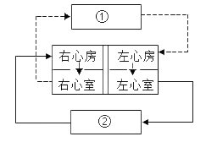

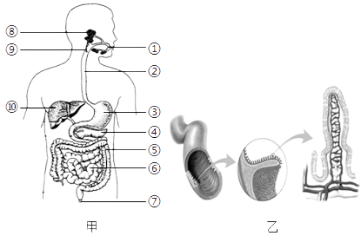
【二】如图是人体消化系统相关示意图，请结合图示，回答下列问题：

(1)小明中午吃了韭菜鸡蛋水饺，请据图甲写出食物及残渣所经过的路径①⑨②③⑥⑤⑦（按顺序填序号）；其中水饺皮的主要成分从[①]口腔开始消化，最终以葡萄糖的形式进入血液，运输至全身各处。鸡蛋的主要成分在[③⑥]（填序号）被消化，参与其消化的消化液有胃液、肠液、胰液。建议青少年多补充此成分，以满足生长发育所需。
(2)“结构与功能相适应”是生物学的基本观点之一，如图乙，小肠内表面有许多环形的皱襞，其表面有许多小肠绒毛，增大了消化和吸收的表面积。小肠绒毛壁和毛细血管壁都很薄，薄到只由一层上皮细胞构成，利于营养物质的消化和吸收。

【三】下图为人体的血液循环示意图，下列有关说法正确的是（ B ）
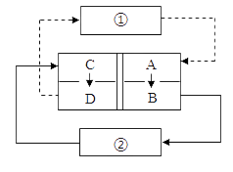

A．图中虚线为体循环路径，实线为肺循环路径
B．心脏四个腔，上下相连通，左右不相通
C．当血液流经①后，血液由鲜红变成暗红
D．当血液流经②后，血液成分不发生任何变化

【四】人类新生命的孕育和诞生主要通过生殖系统完成，如图是人类胚胎发育的相关示意图，请结合所学知识回答下列问题：
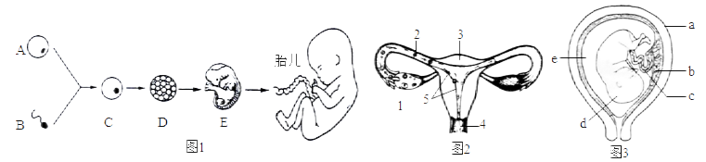

(1)图1中的C细胞是在图2中的【2】输卵管（填序号和名称）中形成的，再通过分裂形成胚胎。
(2)胚胎发育的场所是图2中的【3】子宫（填序号和名称），胎儿在母体发育的过程中，可通过图3中的【b】胎盘（填序号名称）和脐带从母体获得所需要的营养物质和氧。
(3)青春期的女生性器官迅速发育，与图2中的【1】卵巢（填序号和名称）分泌的雌性激素有密切的关系，它能激发并维持女性的第二性征。

